

**Spolek přátel Petrušova Vás zve na**

SOUSEDSKÉ POSEZENÍ

**k oslavě MDŽ a na košt slivovice**

**sobota 16.3.2024 od 16 hodin**

*v sále hospody U Němců v Petrušově*

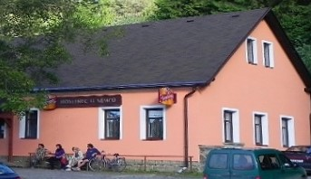

***Vzorky pálenek a likérů lze doručit na adr. Petrušov 10 (Trunda), nebo přímo na místo akce. Koštovat i hodnotit mohou všichni přítomní.***

***Pozvěte si přátele a známé. Možno vzít i něco na mls (koláče, chlebíčky, jednohubky ) . Občerstvení je jinak zajištěno na hospodě (guláš*, utopence a pod**.)